PREFA SR-Haken P.10 braun 01 P.10 Braun
PREFA

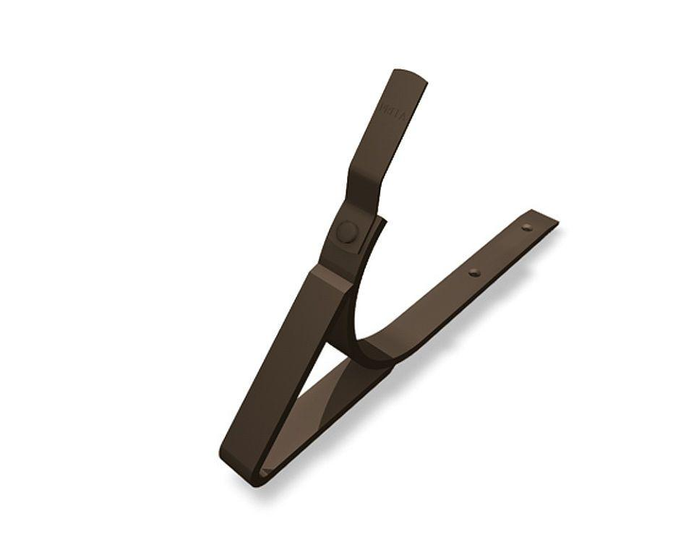Eigenschaften
GTIN:
4043111129143
HAN:
202001
Farbton
braun
Oberfläche
pulverbeschichtet
Produkt
Haken
Querschnittsform
halbrund
Werkstoff
Aluminium
Breite (mm)
30,00
Länge (mm)
350,00

